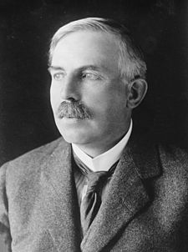 | Ернест Резерфорд (1871-1937) – британський фізик, лауреат Нобелівської премії з хімії.
Спільно з Дж. Дж. Томсоном Резерфорд відкрив явище насичення струму в умовах іонізації газу. Їх співпраця увінчалася й іншими вагомими результатами, включаючи відкриття Томсоном електрона – атомної частки, що несе негативний електричний заряд. Спираючись на свої дослідження, Томсон і Резерфорд висунули припущення, що, коли рентгенівські промені проходять через газ, вони руйнують атоми цього газу, вивільняючи однакове число позитивно і негативно заряджених частинок. Ці частинки вони назвали іонами. Після цієї роботи Резерфорд зайнявся вивченням атомної структури.
У 1898 році Резерфорд відкрив альфа- і бета-промені. Через рік були відкритті гамма-промені (назву цього типу іонізуючого випромінювання, як і перших двох, запропоновано Резерфордом).
З літа 1898 року вчений зробив перші кроки у дослідженні недавно відкритого явища радіоактивності урану і торію.
У 1908 році Резерфорду було присуджено Нобелівську премію з хімії «за проведені ним дослідження в області розпаду елементів в хімії радіоактивних речовин».
Резерфорд у 1911 році запропонував нову модель атома. Відкриття Резерфордом атомних ядер є основою всіх сучасних теорій будови атома. Відповідно до його теорії, яка сьогодні стала загальноприйнятою, позитивно заряджені частки зосереджені у важкому центрі атома, а негативно заряджені (електрони) знаходяться на орбіті ядра, на досить великій відстані від нього.

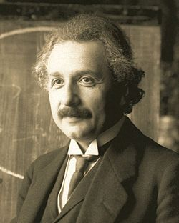 | Альберт Ейнштейн (1879-1955) – німецький фізик. Лауреат Нобелівської премії з фізики 1921 року. Дійсний член Наукового товариства імені Шевченка.
У 1901 році берлінські «Аннали фізики» опублікували його першу статтю «Наслідки з явища капілярності» (Folgerungen aus den Capillaritatserscheinungen), присвячену аналізу сил притягання між атомами рідин, проведеному на основі вивчення капілярного ефекту.
1904 року «Аннали фізики» отримали від Альберта Ейнштейна низку статей, присвячених вивченню питань статистичної механіки й молекулярної фізики. Вони були опубліковані 1905 року, відкривши так званий «Рік чудес», коли чотири статті Ейнштейна зробили революцію в теоретичній фізиці, поклавши початок теорії відносності, у якій Ейнштейн замінив розгляд частинок розглядом подій і перевернув уявлення про фотоефект і броунівський рух. Фізичне співтовариство в цілому погоджується з тим, що три з цих робіт заслуговували на Нобелівську премію, яка врешті-решт дісталася Ейнштейнові лише за роботу з фотоефекту — досить дивний факт, коли врахувати, що вчений відомий саме завдяки теорії відносності. Це можна пояснити відсутністю наочного експериментального підтвердження спеціальної теорії відносності, через що тогочасне наукове товариство її сприймало неоднозначно.
Опублікована в 1915 році загальна теорія відносності розширила область застосування постулатів спеціальної теорії відносності на неінерційні системи відліку, включивши в себе також теорію гравітації. Загальна теорія відносності ґрунтується на принципі еквівалентності й розглядає викривлення в просторі-часі. Теорія відкрила шлях до побудови теорії Всесвіту – космології.

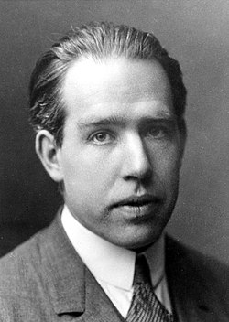 | Нільс Генрик Давид Бор (1885-1962) – данський фізик-теоретик і громадський діяч, один із творців сучасної фізики. Лауреат Нобелівської премії з фізики.
У 1903 році Н. Бор виконав свої перші роботи з дослідження коливань струменя рідини для точнішого визначення величини поверхневого натягу води. У 1911 році довів важливу теорему класичної статистичної механіки: магнітний момент будь-якої стаціонарної системи елементарних електричних зарядів, що рухаються за законами класичної механіки в сталому магнітному полі, дорівнює нулю. Резерфорд за підсумками своїх досліджень опублікував планетарну модель атома. Ідеєю було те, що властивості елементів визначаються цілим числом – атомним номером (заряд ядра), що може змінюватися внаслідок радіоактивного розпаду. Першим застосуванням резерфордівської моделі атому для Бора став розгляд процесів взаємодії альфа- та бета-випромінювання з речовиною.
У 1913 році у теорії Бора виділяють два основні компоненти: загальні твердження (постулати) про поведінку атомних систем, що зберігають своє значення та всебічно перевірені, і конкретна модель будови атома, що становить у наші дні лише історичний інтерес. Постулати Бора містять припущення про існування стаціонарних станів і про випромінювальні переходи між ними. Модельна теорія атома Бора виходить з припущення про можливість опису руху електронів в атомі, що перебуває у стаціонарному стані, на основі класичної фізики з додатковими квантовими умовами (наприклад, квантування моменту імпульсу електрона).
Теорія Бора дозволила обґрунтувати випромінення і поглинання випромінювання в серіях спектру водню, а також пояснити (з поправкою на наведену масу електрона) воднеподібні спектри з напівцілими квантовими числами. Робота Бора простимулювала бурхливий розвиток квантових уявлень.
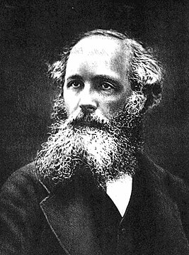 | Джеймс Клерк Максвелл (1831-1879) – шотландський вчений
У 1854 році Максвелл повідомляє Томсону про свій намір «атакувати електрику». Результатом «атаки» був твір «Про фарадеєві силові лінії» - перша з трьох основних праць Максвелла, присвячених вивченню електромагнітного поля. Слово «поле» вперше з'явилося в тому ж листі Томсону, але ні в цьому, ні в наступному творі, присвяченому силовим лініям, Максвелл його не вживає. Це поняття знову з'явиться тільки в 1864 році в роботі «Динамічна теорія електромагнітного поля».
У 1857-1859 роках учений провів свої розрахунки руху кілець Сатурна. Він показав, що рідке кільце при обертанні зруйнується хвилями, що виникають у ньому і розіб'ється на окремі супутники. Максвелл розглядав рух скінченного ряду таких супутників. Надзвичайне математичне дослідження принесло йому премію Адамса і славу першокласного математика. Премійований твір було видано в 1859 році Кембриджським університетом.
Він публікує дві основні роботи зі створеної ним теорії електромагнітного поля «Про фізичні силові лінії» (1861–1862) і «Динамічна теорія електромагнітного поля» (1864–1865). Він був особливо зацікавлений в раціональній системі електричних одиниць, оскільки створена ним електромагнітна теорія світла ґрунтувалася тільки на збігу відносини електростатичних і електромагнітних одиниць електрики зі швидкістю світла.
У1871 році Максвелл видав у Лондоні книгу «Теорія тепла». «Трактат з електрики і магнетизму» – головна праця Максвелла і вершина його наукової творчості. У ньому він підвів підсумки багаторічної роботи з електромагнетизму.

